Ćwiczenie – Konfiguracja DHCPv6 w trybie bezstanowym i stanowym

Topologia

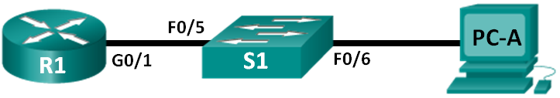

Tabela adresacji

|  |  |  |  |  |
| --- | --- | --- | --- | --- |
| Urządzenie | Interfejs | Adres IPv6 | Długość prefiksu | Brama domyślna |
| R1 | G0/1 | 2001:DB8:ACAD:A::1 | 64 | N/A |
| S1 | VLAN 1 | Przydzielony przez SLAAC | 64 | Przydzielona przez SLAAC |
| PC-A | NIC | Przydzielony przez SLAAC i DHCPv6 | 64 | Przydzielona przez R1 |

Cele

Część 1: Budowa sieci i konfiguracja podstawowych ustawień urządzeń

Część 2: Konfiguracja sieci dla SLAAC

Część 3: Konfiguracja sieci dla bezstanowego DHCPv6

Część 4: Konfiguracja sieci dla stanowego DHCPv6

Wprowadzenie / Scenariusz

Dynamiczne przydzielanie globalnych adresów unicast IPv6 można skonfigurować na trzy sposoby:

* jako jedynie bezstanową autokonfigurację adresu (Stateless Address Autoconfiguration - SLAAC)
* jako bezstanowy protokół dynamicznego konfigurowania hostów (Dynamic Host Configuration Protocol - DHCPv6)
* jako stanowy DHCPv6

Przy użyciu SLAAC nie jest potrzebny serwer DHCPv6 do przydzielania hostom adresów IPv6. Serwer DHCPv6 może być używany do dostarczania dodatkowych informacji sieciowych na potrzeby hosta, takich jak nazwa domeny lub adres serwera systemu nazw domenowych (Domain Name System - DNS). Wtedy gdy SLAAC służy do przydzielania hostom adresów IPv6, a DHCPv6 przydziela dodatkowe parametry sieciowe, to mówimy o bezstanowym trybie DHCPv6.

W stanowym trybie DHCPv6, serwer DHCP przydziela hostom wszystkie parametry sieciowe, łącznie z adresami IPv6 .

Poprzez ustawienie flag w wiadomości protokołu ICMPv6 „Ogłoszenie Routera” (Router Advertisement - RA) wymuszane jest to, jak hosty uzyskują swoje dane konfiguracyjne do dynamicznego adresowania IPv6.

W tym ćwiczeniu najpierw skonfigurujesz sieć tak, żeby korzystała ze SLAAC. Po zweryfikowaniu łączności skonfigurujesz ustawienia DHCPv6 i zmienisz sieć tak, żeby korzystała z bezstanowego DHCPv6. Po sprawdzeniu, że sieć funkcjonuje prawidłowo z bezstanowym DHCPv6, zmienisz konfigurację na R1, żeby używać stanowego DHCPv6. Wszystkie trzy dynamiczne konfiguracje sieci sprawdzisz za pomocą programu Wireshark, uruchomionego na PC-A.

**Uwaga**: Do realizacji ćwiczenia preferowane są routery Cisco 1941 Integrated Services Routers (ISRs) z systemem Cisco IOS Release 15.2(4)M3 (universalk9 image) oraz przełączniki Cisco Catalyst 2960 z systemem Cisco IOS Release 15.0(2) (lanbasek9 image). W przypadku ich braku mogą zostać użyte inne routery i przełączniki z inną wersją systemu operacyjnego. W zależności od modelu i wersji IOS dostępne komendy mogą się różnić od prezentowanych w instrukcji. Na końcu instrukcji zamieszczono tabelę zestawiającą identyfikatory interfejsów routera.

**Uwaga**: Upewnij się, że routery i przełączniki zostały wyczyszczone i nie posiadają konfiguracji startowej. Jeśli nie jesteś pewny jak to zrobić, poproś o pomoc instruktora.

**Uwaga:** Menedżer bazy danych przełącznika (Switch Database Manager - SDM) może używać szablonu ustawień domyślnych **lanbase-routing** lub **dual-ipv4-and-ipv6**. Tylko szablon **dual-ipv4-and-ipv6** zapewnia możliwość adresowania IPv6. Sprawdź czy SDM używa szablonu **dual-ipv4-and-ipv6**.

S1# **show sdm prefer**

W celu zmiany szablonu ustawień domyślnych SDM na **dual-ipv4-and-ipv6** należy wykonać poniższe kroki. Zmieniony szablon zostanie użyty po przeładowaniu przełącznika, nie ma potrzeby zapisywania konfiguracji.

S1# **config t**

S1(config)# **sdm prefer dual-ipv4-and-ipv6 default**

S1(config)# **end**

S1# **reload**

Wymagane zasoby

* 1 router (Cisco 1941 z Cisco IOS Release 15.2(4)M3 universalk9 image lub podobny)
* 1 przełącznik (Cisco 2960 z Cisco IOS Release 15.0(2) lanbasek9 image lub podobny)
* 1 komputer (Windows 7 lub Vista z programem Wireshark)
* Kable konsolowe do konfiguracji urządzeń Cisco IOS poprzez porty konsolowe
* Kable sieciowe zgodne z topologią

**Uwaga:** w systemie Windows XP usługi klienta DHCPv6 są wyłączone. Do wykorzystania w trakcie tych zajęć laboratoryjnych jest rekomendowany komputer z zainstalowanym systemem Windows 7.

1. Zestawienie topologii i konfiguracja podstawowych ustawień

W części 1. należy zestawić sieć zgodnie z diagramem topologii i skonfigurować podstawowe ustawienia takie jak nazwy, hasła i adresy IP interfejsów.

* 1. Okabluj sieć zgodnie z diagramem topologii.
  2. Wyczyść konfiguracje routera i przełącznika oraz przeładuj urządzenia.
  3. Skonfiguruj R1.
     1. Wyłącz opcję DNS lookup.
     2. Przypisz urządzeniu nazwę.
     3. Zaszyfruj hasła wpisywane tekstem jawnym.
     4. Utwórz komunikat powitalny (banner) ostrzegający każdą osobę pragnącą uzyskać dostęp do urządzenia, że nieautoryzowany dostęp jest zabroniony.
     5. Ustaw **class** jako hasło szyfrowane do trybu uprzywilejowanego EXEC.
     6. Ustaw **cisco** jako hasło do trybu konsoli i trybu VTY i włącz możliwość logowania.
     7. Dla połączenia konsolowego ustaw opcję **logging synchronous**.
     8. Zapisz bieżącą konfigurację do pliku startup.

1. Skonfiguruj S1.
   * 1. Wyłącz opcję DNS lookup.
     2. Przypisz urządzeniu nazwę.
     3. Zaszyfruj hasła wpisywane tekstem jawnym.
     4. Utwórz komunikat powitalny (banner) ostrzegający każdą osobę pragnącą uzyskać dostęp do urządzenia, że nieautoryzowany dostęp jest zabroniony.
     5. Ustaw **class** jako hasło szyfrowane do trybu uprzywilejowanego EXEC.
     6. Ustaw **cisco** jako hasło do trybu konsoli i trybu VTY i włącz możliwość logowania.
     7. Dla połączenia konsolowego ustaw opcję **logging synchronous**.
     8. Wyłącz administracyjnie wszystkie niewykorzystywane interfejsy.
     9. Zapisz bieżącą konfigurację do pliku startup.
2. Konfiguracja sieci dla SLAAC
3. Przygotuj PC-A.

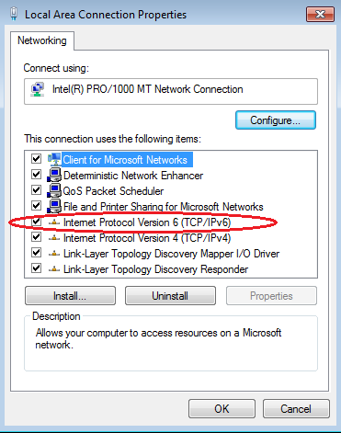

* + 1. Sprawdź w polu Właściwości Połączenia Lokalnego czy protokół IPv6 jest aktywny. Jeśli nie to kliknij, aby zaznaczyć pole wyboru **Internet Protocol Version 6 (TCP/IPv6)**, a następnie kliknij przycisk OK, aby zaakceptować zmiany.
    2. W programie Wireshark zacznij rejestrować ruch sieciowy przechodzący przez kartę sieciową PC-A.
    3. Filtruj przechwytywane dane tak, aby wyświetlać tylko wiadomości RA. Można to zrobić filtrując pakiety IPv6 z adresem docelowym FF02::1, który jest adresem multicastowym obejmującym wszystkie hosty w zasięgu łącza.
    4. W polu **Filter** wpisz **ipv6.dst==ff02::1** jak pokazano poniżej.



1. Skonfiguruj R1.
   * 1. Włącz unicast routing IPv6
     2. Przypisz do interfejsu G0/1 adres unicast IPv6 zgodnie z Tabelą Adresów
     3. Przypisz do interfejsu G0/1 adres FE80::1 jako link-local
     4. Włącz interfejs G0/1
2. Upewnij się, że R1 należy do grupy multicast wszystkich routerów lokalnego łącza.

Wydaj komendę **show ipv6 interface g0/1** w celu sprawdzenia, czy G0/1 należy do grupy multicastowej wszystkich routerów lokalnego łącza (FF02::2). Wiadomości RA nie są wysyłane z G0/1 bez przypisania do tej grupy.

R1# **show ipv6 interface g0/1**

GigabitEthernet0/1 is up, line protocol is up

IPv6 is enabled, link-local address is FE80::1

No Virtual link-local address(es):

Global unicast address(es):

2001:DB8:ACAD:A::1, subnet is 2001:DB8:ACAD:A::/64

Joined group address(es):

FF02::1

FF02::2

FF02::1:FF00:1

MTU is 1500 bytes

ICMP error messages limited to one every 100 milliseconds

ICMP redirects are enabled

ICMP unreachables are sent

ND DAD is enabled, number of DAD attempts: 1

ND reachable time is 30000 milliseconds (using 30000)

ND advertised reachable time is 0 (unspecified)

ND advertised retransmit interval is 0 (unspecified)

ND router advertisements are sent every 200 seconds

ND router advertisements live for 1800 seconds

ND advertised default router preference is Medium

Hosts use stateless autoconfig for addresses.

1. Skonfiguruj S1.

Użyj polecenia **ipv6 address autoconfig** na VLAN 1, aby uzyskać adres IPv6 poprzez SLAAC.

S1(config)# **interface vlan 1**

S1(config-if)# **ipv6 address autoconfig**

S1(config-if)# **end**

1. Sprawdź, czy SLAAC dostarczył adres unicast do S1.

Użyj polecenia **show ipv6 interface** aby sprawdzić, czy SLAAC przydzielił adres unicastowy do sieci VLAN1 na S1.

S1# **show ipv6 interface**

Vlan1 is up, line protocol is up

IPv6 is enabled, link-local address is FE80::ED9:96FF:FEE8:8A40

No Virtual link-local address(es):

Stateless address autoconfig enabled

Global unicast address(es):

2001:DB8:ACAD:A:ED9:96FF:FEE8:8A40, subnet is 2001:DB8:ACAD:A::/64 [EUI/CAL/PRE]

valid lifetime 2591988 preferred lifetime 604788

Joined group address(es):

FF02::1

FF02::1:FFE8:8A40

MTU is 1500 bytes

ICMP error messages limited to one every 100 milliseconds

ICMP redirects are enabled

ICMP unreachables are sent

Output features: Check hwidb

ND DAD is enabled, number of DAD attempts: 1

ND reachable time is 30000 milliseconds (using 30000)

ND NS retransmit interval is 1000 milliseconds

Default router is FE80::1 on Vlan1

1. Sprawdź, czy SLAAC dostarczył informacje adresowe do PC-A.
   * 1. W oknie wiersza poleceń PC-A wydaj komendę **ipconfig /all**. Sprawdź, czy PC-A pokazuje adres IPv6 z prefiksem 2001:db8:acad:a::/64. Brama domyślna powinna mieć adres FE80::1.

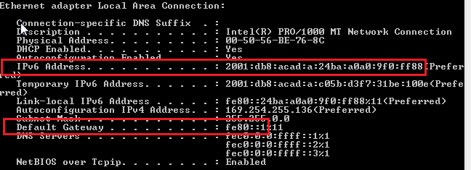

* + 1. W programie Wireshark przeanalizuj jedną z przechwyconych wiadomości RA. Rozwiń warstwę z protokołem ICMPv6, aby wyświetlić flagi i informacje o prefiksie. Pierwsze dwie flagi kontrolują korzystanie z DHCPv6 i nie są ustawione, jeśli DHCPv6 nie jest skonfigurowany. W wiadomości RA są zawarte również informacje o prefiksie.

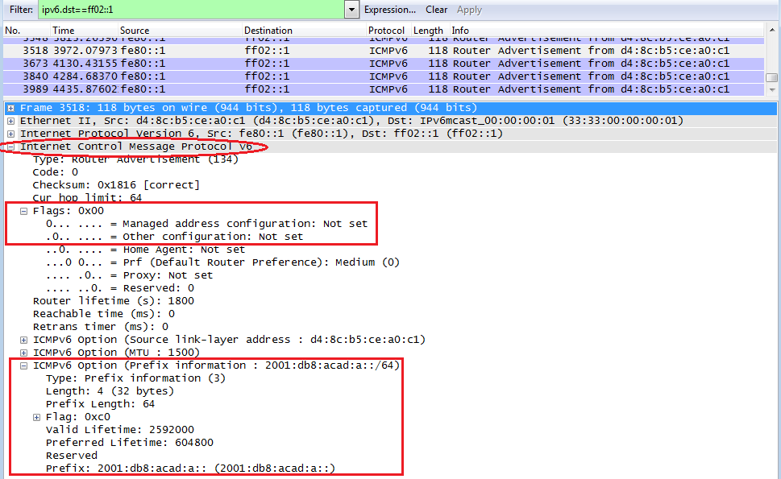

1. Konfiguracja sieci dla bezstanowego DHCPv6
2. Skonfiguruj serwer DHCPv6 na R1.
   * 1. Utwórz pulę adresów protokołu IPv6 dla DHCP.

R1(config)# **ipv6 dhcp pool IPV6POOL-A**

* + 1. Przypisz nazwę domeny do puli adresów.

R1(config-dhcpv6)# **domain-name ccna-statelessDHCPv6.com**

* + 1. Przypisz adres serwera DNS.

R1(config-dhcpv6)# **dns-server 2001:db8:acad:a::abcd**

R1(config-dhcpv6)# **exit**

* + 1. Przypisz pulę adresów DHCPv6 do interfejsu.

R1(config)# **interface g0/1**

R1(config-if)# **ipv6 dhcp server IPV6POOL-A**

* + 1. Ustaw flagę odnajdywania sieci (network discovery - ND) **other-config-flag**.

R1(config-if)# **ipv6 nd other-config-flag**

R1(config-if)# **end**

1. Sprawdź ustawienia DHCPv6 dla interfejsu G0/1 na R1.

Użyj polecenia **show ipv6 interface g0/1** aby sprawdzić, czy interfejs należy do grupy multicastowej wszystkich serwerów DHCPv6 (FF02::1:2). Ostatnia linia wyświetlana jako wynik tego polecenia pokazuje, że flaga **other-config-flag** została ustawiona.

R1# **show ipv6 interface g0/1**

GigabitEthernet0/1 is up, line protocol is up

IPv6 is enabled, link-local address is FE80::1

No Virtual link-local address(es):

Global unicast address(es):

2001:DB8:ACAD:A::1, subnet is 2001:DB8:ACAD:A::/64

Joined group address(es):

FF02::1

FF02::2

FF02::1:2

FF02::1:FF00:1

FF05::1:3

MTU is 1500 bytes

ICMP error messages limited to one every 100 milliseconds

ICMP redirects are enabled

ICMP unreachables are sent

ND DAD is enabled, number of DAD attempts: 1

ND reachable time is 30000 milliseconds (using 30000)

ND advertised reachable time is 0 (unspecified)

ND advertised retransmit interval is 0 (unspecified)

ND router advertisements are sent every 200 seconds

ND router advertisements live for 1800 seconds

ND advertised default router preference is Medium

Hosts use stateless autoconfig for addresses.

Hosts use DHCP to obtain other configuration.

1. Wyświetl na PC-A zmiany w konfiguracji sieci.

Użyj polecenia **ipconfig /all**, aby przeanalizować zmiany w sieci. Zauważ, że z serwera DHCPv6 zostały pobrane dodatkowe informacje, w tym nazwa domeny oraz informacje o serwerze DNS. Jednak unicastowy adres globalny i adres lokalny łącza IPv6 jest taki jak uzyskano wcześniej przez SLAAC.

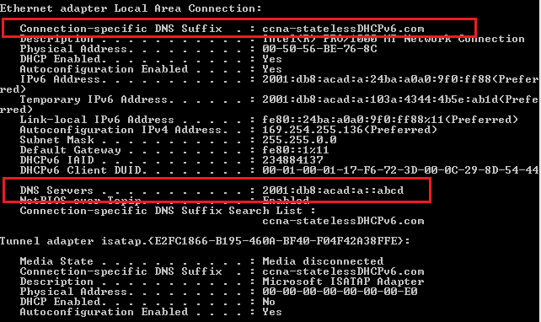

1. Wyświetl wiadomości RA w programie Wireshark.

Przewiń w dół do ostatniej wiadomości RA, która jest wyświetlana w Wireshark i rozwiń ją, aby wyświetlić ustawienia flag ICMPv6. Zauważ, że flaga **other configuration** jest ustawiona na 1.

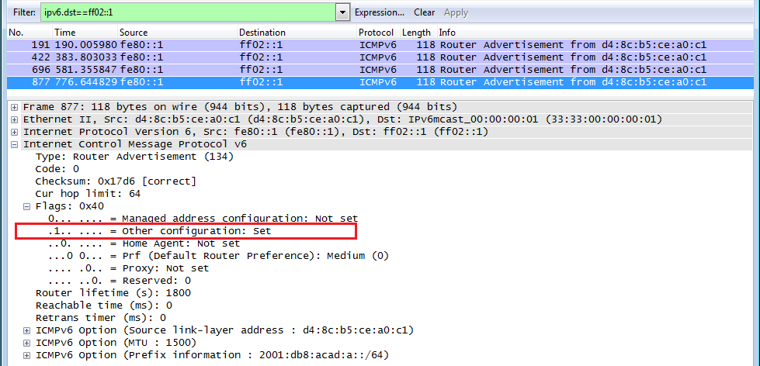

1. Potwierdź, że PC-A nie uzyskał adresu IPv6 z serwera DHCPv6.

Użyj poleceń **show ipv6 dhcp binding** i **show ipv6 dhcp** aby sprawdzić, czy komputer PC-A nie uzyskał adresu IPv6 z puli DHCPv6.

R1# **show ipv6 dhcp binding**

R1# **show ipv6 dhcp pool**

DHCPv6 pool: IPV6POOL-A

DNS server: 2001:DB8:ACAD:A::ABCD

Domain name: ccna-statelessDHCPv6.com

Active clients: 0

1. Resetowanie ustawień sieciowych IPv6 dla PC-A.
   * 1. Wyłącz interfejs F0/6 na S1.

**Uwaga**: Wyłączanie interfejsu F0/6 uniemożliwia otrzymanie nowego adresu IPv6 przez PC-A, przed dokonaniem w Części 4. zmian w konfiguracji R1 na stanowy DHCPv6.

S1(config)# **interface f0/6**

S1(config-if)# **shutdown**

* + 1. Zatrzymaj w Wireshark przechwytywanie ruchu na karcie sieciowej PC-A.
    2. Zresetuj ustawienia IPv6 na PC-A, aby usunąć ustawienia bezstanowego DHCPv6.
       1. Otwórz okno Właściwości połączenia LAN, usuń zaznaczenie pola wyboru **Internet Protocol Version 6 (TCP/IPv6)**, a następnie kliknij przycisk **OK**, aby zaakceptować zmiany.
       2. Ponownie otwórz okno Właściwości połączenia LAN, kliknij, aby zaznaczyć pole wyboru **Internet Protocol Version 6 (TCP/IPv6)**, a następnie kliknij przycisk OK, aby zaakceptować zmiany.

1. Konfiguracja sieci dla stanowego DHCPv6
2. Przygotuj PC-A
   * 1. W programie Wireshark zacznij rejestrować ruch sieciowy przechodzący przez kartę sieciową PC-A.
     2. Filtruj przechwytywane dane tak, aby wyświetlać tylko wiadomości RA. Można to zrobić filtrując pakiety IPv6 z adresem docelowym FF02::1, który jest adresem multicastowym obejmującym wszystkie hosty w zasięgu łącza.



1. Zmień pulę adresów DHCPv6 na R1.
   * 1. Dodaj prefiks sieci do puli adresów.

R1(config)# **ipv6 dhcp pool IPV6POOL-A**

R1(config-dhcpv6)# **address prefix 2001:db8:acad:a::/64**

* + 1. Zmień nazwę domeny na **ccna-statefulDHCPv6.com**.

**Uwaga**: Nie można jej zmodyfikować poleceniem **domain-name**. Musisz usunąć starą nazwę domeny.

R1(config-dhcpv6)# **no domain-name ccna-statelessDHCPv6.com**

R1(config-dhcpv6)# **domain-name ccna-StatefulDHCPv6.com**

R1(config-dhcpv6)# **end**

* + 1. Sprawdź ustawienia puli adresów DHCPv6.

R1# **show ipv6 dhcp pool**

DHCPv6 pool: IPV6POOL-A

Address allocation prefix: 2001:DB8:ACAD:A::/64 valid 172800 preferred 86400 (0 in use, 0 conflicts)

DNS server: 2001:DB8:ACAD:A::ABCD

Domain name: ccna-StatefulDHCPv6.com

Active clients: 0

* + 1. Wejdź do trybu debugowania, aby sprawdzić przydział adresu w stanowym DHCPv6

R1# **debug ipv6 dhcp detail**

IPv6 DHCP debugging is on (detailed)

1. Ustaw na G0/1 flagę dla stanowego DHCPv6.

**Uwaga**: Wyłączenie interfejsu G0/1 przed wprowadzeniem zmian sprawia, że wiadomość RA zostanie wysłana, gdy interfejs zostanie ponownie włączony.

R1(config)# **interface g0/1**

R1(config-if)# **shutdown**

R1(config-if)# **ipv6 nd managed-config-flag**

R1(config-if)# **no shutdown**

R1(config-if)# **end**

1. Włącz interfejs F0/6 na S1.

Po skonfigurowaniu R1 do stanowego DHCPv6, należy podłączyć PC-A do sieci, poprzez włączenie interfejsu F0/6 na S1.

S1(config)# **interface f0/6**

S1(config-if)# **no shutdown**

S1(config-if)# **end**

1. Sprawdź ustawienia stanowego DHCPv6 na R1.
   * 1. Użyj polecenia **show ipv6 interface g0/1** aby sprawdzić, czy interfejs jest w trybie stanowym DHCPv6.

R1# **show ipv6 interface g0/1**

GigabitEthernet0/1 is up, line protocol is up

IPv6 is enabled, link-local address is FE80::1

No Virtual link-local address(es):

Global unicast address(es):

2001:DB8:ACAD:A::1, subnet is 2001:DB8:ACAD:A::/64

Joined group address(es):

FF02::1

FF02::2

FF02::1:2

FF02::1:FF00:1

FF05::1:3

MTU is 1500 bytes

ICMP error messages limited to one every 100 milliseconds

ICMP redirects are enabled

ICMP unreachables are sent

ND DAD is enabled, number of DAD attempts: 1

ND reachable time is 30000 milliseconds (using 30000)

ND advertised reachable time is 0 (unspecified)

ND advertised retransmit interval is 0 (unspecified)

ND router advertisements are sent every 200 seconds

ND router advertisements live for 1800 seconds

ND advertised default router preference is Medium

Hosts use DHCP to obtain routable addresses.

Hosts use DHCP to obtain other configuration.

* + 1. W wierszu poleceń na PC-A, wpisz **ipconfig /release6**, aby zwolnić aktualnie przydzielony adres IPv6. Następnie wpisz **ipconfig /renew6**, aby zażądać adresu IPv6 od serwera DHCPv6.
    2. Wydaj polecenie **show ipv6 dhcp pool**, aby sprawdzić liczbę aktywnych klientów.

R1# **show ipv6 dhcp pool**

DHCPv6 pool: IPV6POOL-A

Address allocation prefix: 2001:DB8:ACAD:A::/64 valid 172800 preferred 86400 (1 in use, 0 conflicts)

DNS server: 2001:DB8:ACAD:A::ABCD

Domain name: ccna-StatefulDHCPv6.com

Active clients: 1

* + 1. Wydaj polecenie **show ipv6 dhcp binding**, aby sprawdzić, że PC-A otrzymał adres unicastowy IPv6 z puli DHCP. Porównaj adres klienta z adresem łącza lokalnego IPv6 na PC-A pokazanym za pomocą polecenia **ipconfig /all**. Porównaj adres podany przez polecenie **show** z adresem IPv6, pokazanym na komputerze PC-A za pomocą polecenia **ipconfig /all**.

R1# **show ipv6 dhcp binding**

Client: FE80::D428:7DE2:997C:B05A

DUID: 0001000117F6723D000C298D5444

Username : unassigned

IA NA: IA ID 0x0E000C29, T1 43200, T2 69120

Address: 2001:DB8:ACAD:A:B55C:8519:8915:57CE

preferred lifetime 86400, valid lifetime 172800

expires at Mar 07 2013 04:09 PM (171595 seconds)

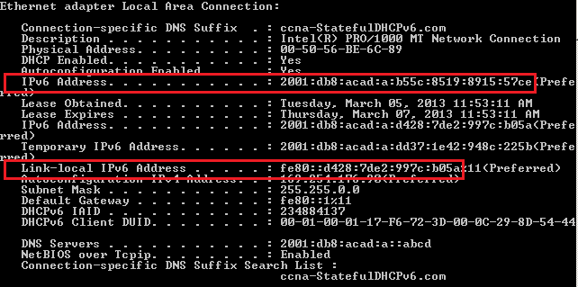

* + 1. Wydaj polecenie **undebug all** na R1, żeby zatrzymać debugowanie DHCPv6.

**Uwaga**: Wpisanie **u all** jest najkrótszą formą tego polecenia i warto to wiedzieć, jeśli podczas sesji przez terminal będziesz próbował zatrzymać komunikaty nieustannie przewijające ekran. Gdy uruchomiono wiele procesów debugowania, to polecenie **undebug all** zatrzyma je wszystkie.

R1# **u all**

All possible debugging has been turned off

* + 1. Przejrzyj komunikaty debugowania, które pojawiły się na ekranie terminala R1.
       1. Zbadaj wychodzącą z PC-A wiadomość poszukiwanie (solicit) z prośbą o informacje sieciowe.

*Mar 5 16:42:39.775: IPv6 DHCP: Received SOLICIT from FE80::D428:7DE2:997C:B05A on GigabitEthernet0/1

*Mar 5 16:42:39.775: IPv6 DHCP: detailed packet contents

*Mar 5 16:42:39.775: src FE80::D428:7DE2:997C:B05A (GigabitEthernet0/1)

*Mar 5 16:42:39.775: dst FF02::1:2

*Mar 5 16:42:39.775: type SOLICIT(1), xid 1039238

*Mar 5 16:42:39.775: option ELAPSED-TIME(8), len 2

*Mar 5 16:42:39.775: elapsed-time 6300

*Mar 5 16:42:39.775: option CLIENTID(1), len 14

* + - 1. Zbadaj wiadomość odpowiedzi wysłaną z powrotem do PC-A z informacjami sieciowymi DHCP

*Mar 5 16:42:39.779: IPv6 DHCP: Sending REPLY to FE80::D428:7DE2:997C:B05A on GigabitEthernet0/1

*Mar 5 16:42:39.779: IPv6 DHCP: detailed packet contents

*Mar 5 16:42:39.779: src FE80::1

*Mar 5 16:42:39.779: dst FE80::D428:7DE2:997C:B05A (GigabitEthernet0/1)

*Mar 5 16:42:39.779: type REPLY(7), xid 1039238

*Mar 5 16:42:39.779: option SERVERID(2), len 10

*Mar 5 16:42:39.779: 00030001FC994775C3E0

*Mar 5 16:42:39.779: option CLIENTID(1), len 14

*Mar 5 16:42:39.779: 00010001

R1#17F6723D000C298D5444

*Mar 5 16:42:39.779: option IA-NA(3), len 40

*Mar 5 16:42:39.779: IAID 0x0E000C29, T1 43200, T2 69120

*Mar 5 16:42:39.779: option IAADDR(5), len 24

*Mar 5 16:42:39.779: IPv6 address 2001:DB8:ACAD:A:B55C:8519:8915:57CE

*Mar 5 16:42:39.779: preferred 86400, valid 172800

*Mar 5 16:42:39.779: option DNS-SERVERS(23), len 16

*Mar 5 16:42:39.779: 2001:DB8:ACAD:A::ABCD

*Mar 5 16:42:39.779: option DOMAIN-LIST(24), len 26

*Mar 5 16:42:39.779: ccna-StatefulDHCPv6.com

1. Sprawdź stanowy DHCPv6 na PC-A
   * 1. Zatrzymaj na PC-A przechwytywanie ramek w Wireshark.
     2. Rozwiń najnowszą wiadomość RA zarejestrowaną w Wireshark. Upewnij się, że flaga **Managed address configuration** została ustawiona.

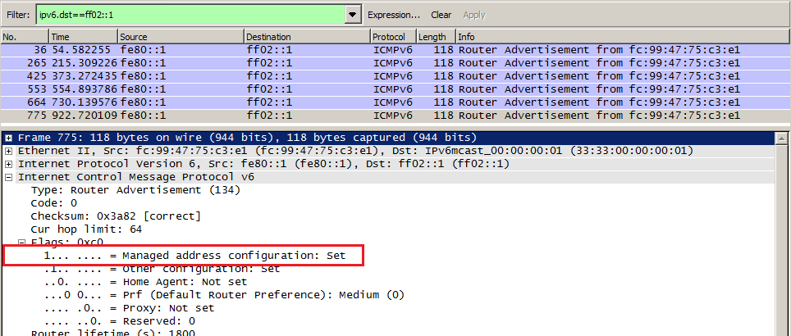

* + 1. W celu wyświetlenia tylko pakietów **DHCPv6**, zmień filtr w Wireshark, wpisując **dhcpv6**, a następnie **Apply**. Zaznacz ostatnią wymienioną odpowiedź DHCPv6 i rozwiń informacje DHCPv6. Zbadaj informacje sieciowe DHCPv6, zawarte w tym pakiecie.

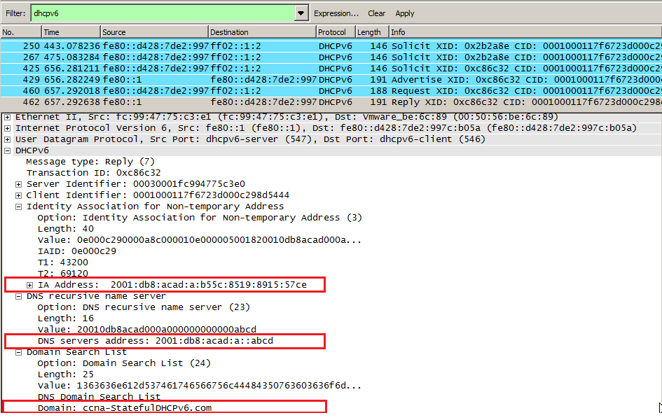

Do przemyślenia

* 1. Która metoda adresowania IPv6 wykorzystuje więcej zasobów pamięci na routerze skonfigurowanym jako serwer DHCPv6, bezstanowy DHCPv6 czy stanowy DHCPv6? Dlaczego?

____________________________________________________________________________________

____________________________________________________________________________________

____________________________________________________________________________________

* 1. Jaki rodzaj dynamicznego przypisywania adresów IPv6 jest zalecany przez Cisco, bezstanowy DHCPv6 czy stanowy DHCPv6?

____________________________________________________________________________________

____________________________________________________________________________________

Tabela z zestawieniem interfejsów routera

|  |  |  |  |  |
| --- | --- | --- | --- | --- |
| Zestawienie interfejsów routera | | | | |
| Model routera | Interfejs Ethernet #1 | Interfejs Ethernet #2 | Interfejs Serial #1 | Interfejs Serial #2 |
| 1800 | Fast Ethernet 0/0 (F0/0) | Fast Ethernet 0/1 (F0/1) | Serial 0/0/0 (S0/0/0) | Serial 0/0/1 (S0/0/1) |
| 1900 | Gigabit Ethernet 0/0 (G0/0) | Gigabit Ethernet 0/1 (G0/1) | Serial 0/0/0 (S0/0/0) | Serial 0/0/1 (S0/0/1) |
| 2801 | Fast Ethernet 0/0 (F0/0) | Fast Ethernet 0/1 (F0/1) | Serial 0/1/0 (S0/1/0) | Serial 0/1/1 (S0/1/1) |
| 2811 | Fast Ethernet 0/0 (F0/0) | Fast Ethernet 0/1 (F0/1) | Serial 0/0/0 (S0/0/0) | Serial 0/0/1 (S0/0/1) |
| 2900 | Gigabit Ethernet 0/0 (G0/0) | Gigabit Ethernet 0/1 (G0/1) | Serial 0/0/0 (S0/0/0) | Serial 0/0/1 (S0/0/1) |
| **Uwaga**: Obejrzyj router, aby zidentyfikować typ routera oraz aby określić liczbę jego interfejsów. W ten sposób dowiesz się, jaka jest konfiguracja sprzętowa routera. Możesz to sprawdzić również z poziomu IOS poleceniem **show ip interface brief**. Nie ma sposobu na skuteczne opisanie wszystkich kombinacji konfiguracji dla wszystkich rodzajów routerów. Powyższa tabela zawiera identyfikatory możliwych kombinacji interfejsów szeregowych i Ethernet w urządzeniach. Tabela nie zawiera żadnych innych rodzajów interfejsów, mimo iż dany router może mieć jakieś zainstalowane. Przykładem może być interfejs ISDN BRI. Łańcuch w nawiasie jest skrótem, który może być stosowany w systemie operacyjnym Cisco IOS przy odwoływaniu się do interfejsu. | | | | |